Глава управы района Коммунарка провел обход территории
01.02.2025

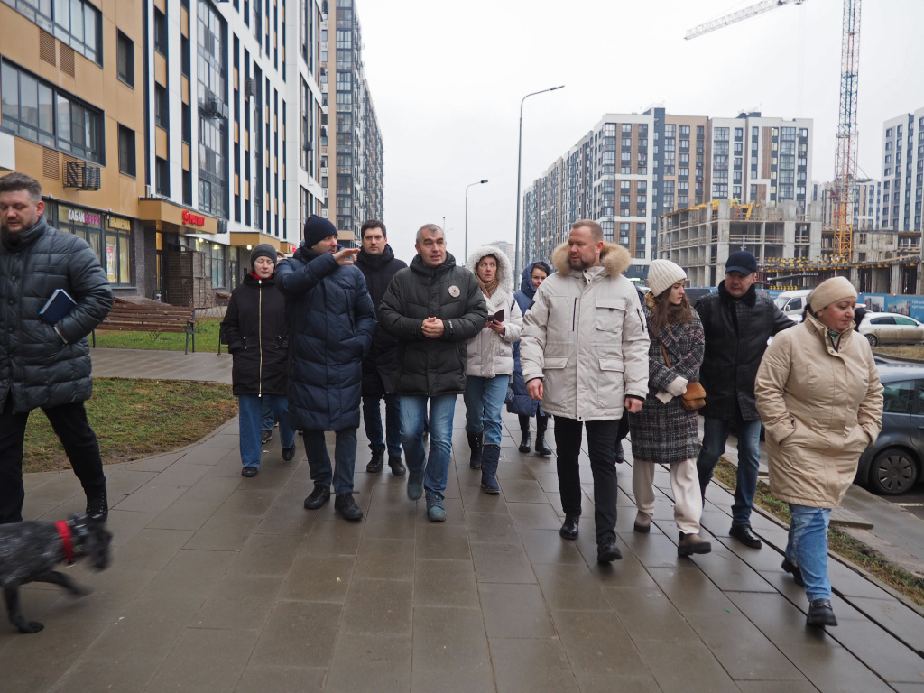
Сегодня глава управы Александр Алябьев вместе с депутатами муниципального округа Коммунарка Дмитрием Плужниковым и Павлом Будило, представителями застройщика, эксплуатирующих и управляющих организаций провел обход территории в ЖК «Эко Бунино».
Глава вместе с жителями осмотрел содержание придомовой территории, проездов, парковочных мест и дворов, места накопления мусора, территории вблизи лесного массива и экотропу. Собственники обратили внимание на состояние асфальтобетонного покрытия и остановочной площадки для школьных автобусов, необходимость обустройства дополнительных пешеходных тротуаров и обсудили строительство школы и детского сада на территории жилого комплекса.
Также жители предложили установить дополнительные дорожные знаки для автомобилистов, привести в порядок площадку для выгула питомцев, организовать понижения для безбарьерной среды, обсудили транспортные маршруты с возможным увеличением подвижного состава №971 и №917, следующих до станций метро, с корректировкой расписания в наиболее востребованные часы, а также создание маршрута наземного транспорта до социальных объектов поселка Коммунарка.
По итогам обхода были зафиксированы все предложения. Александр Алябьев вместе с застройщиком договорились о проведении в ближайшее время мероприятий по ремонту дорожного покрытия, вместе с жителями решить вопрос по обустройству тротуаров и проходов с парковок, с управляющей организацией провести работы по переносу и реконструкции контейнерных площадок, установке урн около подъездов и приведению в порядок территории, а также провести совещание по вопросу начислений за жилищно-коммунальные услуги. Также глава подчеркнул необходимость установки ограждения и проведения мероприятий по установлению шумов в котельной.
Отметим, что обходы запланированы на каждую неделю. Информация будет размещаться в социальных сетях и на сайте управы района Коммунарка.

Адрес страницы: http://kommynarka.mos.ru/presscenter/news/detail/12788148.html
Управа района Коммунарка города Москвы

